MALIK D’OR (FR)

Bai, né en 2001 chez Mme Monique Lopez et Mr Jean Martin de Fajole
Lieu de stationnement en 2014: Haras National de Sidi Thabet et Haras Al Safinat
Année d’approbation : 2010
Propriétaire : Mr Oussama Rifi
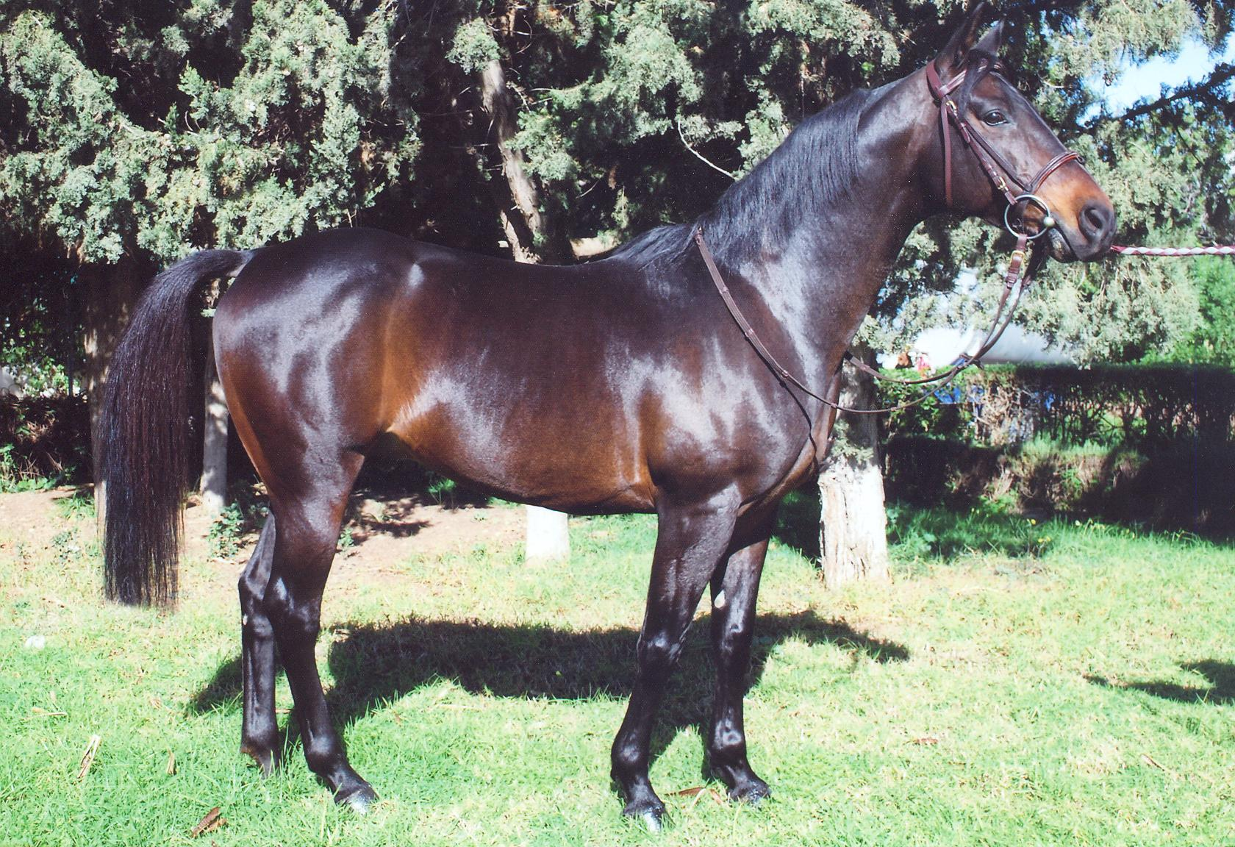
SAINT LAURENT (FR)
MANGANATE (FR)
MANDRAGORE (FR)
DORMANE (FR)
GRABIEC (PL)
MANDORE (FR)
MANDARINE III (FR)

IN CHAALLAH (FR)
MEDICQ ALLAH (FR)
MEDICA (FR)
MALIKA FONTENAY (FR)
BESBES
PUCE (FR)
GARENA (GB)

Palmarès de l’Etalon :
Gagnant du prix Djourman à Toulouse course F à Conditions (2200 m), 3ème du prix French Arabian Breeder's Cup Males 3 ans à Toulouse course classe B (2000 m), 5ème du prix d'Abu Dhabi Championship à Deauville course classe A (2000 m) en 2004. Gagnant d’une course Handicap classe D (1600 m) à Market Rasen et placé 2ème d’une course classe D (2000 m) à Newbury, 3ème d’une course classe D (1600 m) à Newmarket et 5ème d’une course classe D (2000 m) à Newmarket en 2005. 4 victoires dans des courses classe D deux fois (1600 m) à Warwick et à Salisbury (2000 m) et (2400 m) à Lingfield en 2006. Gagnant d’une course Handicap classe D (2800 m) à Salisbury et des courses classe D (2400 m) à Lingfield et (2000 m) à Market Rasen, 2ème d’une course classe D (1600 m) à Wolverhampton et 4ème d’une course classe D (1600 m) à Newbury en 2007. 5ème d’une course classe D (2000 m) à Newbury en 2009.
Carrière :
Année Age Cses Vict. Places Gains en Euros
2004 3 3 1 1 11 750
2005 4 5 1 3 3 900
2006 5 4 4 - 7 187
2007 6 5 3 2 3 291
2008 7 - - - -
2009 8 3 - 1 257

Total 20 9 7 26 385

Production :
Total des juments saillies de 2010 à 2014: 55
Total des naissances de 2010 à 2014: 20
Total des produits immatriculés depuis 2010 : 8

Fertilité :
Minimum Maximum
36,36% 76,92%

Père de l’étalon :
DORMANE (FR), 1984
Palmarès :
8 courses, 6 victoires dont le Critérium des 3 ans, le Prix France Arabe Course (Gr.1), la Coupe du Cheval Arabe (Gr.1) et la Dubaï Stakes (Gr.1) à 3 et 4 ans, 2 places et 34 087 Euros.
Production :
979 produits, 549 ont courus 2 479 fois, 310 victoires, 1 098 places et 5 794 864 Euros à l’étranger dont 2 309 948 en France
87 ont courus 647 fois en Tunisie, 130 victoires, 336 places et 1 258 665 DT
dont :
CHNDAKA (FR), 1990 (m. MALIKA FONTENAY (FR)), étalon, 10 courses, 2 victoires, 6 places et 19 619 Euros
DARIKE (FR), 1991 (m. MALIKA FONTENAY (FR)), étalon, 15 courses, 7 victoires, 8 places et 118 475 Euros
ROGHEDA (FR), 1992 (f. KHANA (FR)), 12courses, 4 victoires, 6 places et 46 740 Euros
FAROUK AL MELS (FR), 1993 (m. HAMANA (FR)), étalon, 10 courses, 4 victoires, 4 places et 31 380 Euros
GITPEN (FR), 1994 (m. AICHA (FR)), étalon, 27 courses, 9 victoires, 15 places et 162 084 Euros
MAGIC DE PIBOUL (FR), 1996 (m. MONALISA (FR)), étalon, 8 courses, 4 victoires, 4 places et 73 149 Euros
ISKA AL MELS (FR), 1996 (m. CINDHIA (FR)), 4 courses, 3 victoires, 1 place et 33 691 Euros
DARMAN (FR), 1998 (m. DANZINA (FR)), étalon, 31 courses, 5 victoires dont 1 course (Gr.3), 16 places et 81 717 Euros
DJOURDAN (FR), 1999 (m. DJOURIFA (FR)), étalon, 5 courses, 4 victoires dont 2 courses (Gr.1), 1 place et 70 353 Euros
DJELMANE (FR), 1999 (m. DJELIFA (FR)), étalon, 17 courses, 6 victoires dont 5 courses classe D, 9 places et 136 930 Euros
MALIK D’OR (FR), 2001 (m. MALIKA FONTENAY (FR)), étalon, 20 courses, 9 victoires, 7 place et 26 385 Euros
DJEZIKA (FR), 2001 (f. CHERIFA (FR)), 10 courses, 4 victoires, 5 places et 86 110 Euros
OUASL, 2002 (m. ZEMBRA), 2 courses, 1 victoire dans 1 course (Gr.2), 1 place et 5 940 DT
OUARD THABET (FR), 2002 (m. HIBA), 10 courses, 1 victoire, 6 places et 38 648 Euros
RAEEH, 2003 (m. OUASSIMA), étalon,37 courses, 11 victoires dont les prix Godolphian Arabian (Gr.1) et du Gouvernorat de la Manouba (Gr.1), 25 places et 146 355 DT
ZORMANIA (FR), 2003 (f. DIRAIA), 6 courses, 1 victoire, 3 places et 17 335 Euros
TANDOR (FR), 2003 (m. BHUTAN (FR)), 8 courses, 1 victoire, 4 places et 28 427 Euros
AMSARA D'AROCO (FR), 2003 (f. ASBAA D'AROCO (FR)), 17 courses, 4 victoires, 9 places et 46 490 Euros en France
UDJELREINE DE BOZOULS (FR), 2004 (f. UDJELLA (FR)), 9 courses, 2 victoires, 2 places et 15 700 Euros en France
SOUMEYRA, 2004 (f. ADDALA), 7 courses, 1 victoire, le prix de la Municipalité de la Manouba (Gr.1), 4 places et 12 340 DT
JADE DU PAON (FR), 2005 (f. BINT EL BEDIA), 13 courses, 3 victoires dont 2 courses (Gr.2), 8 places et 78 206 Euros en France
TYN, 2005 (m. BELDIA), 33 courses, 7 victoires dont le Grand Prix du Président de la République (Gr.1), le Grand Prix de Carthage (Gr.1), 2 fois le prix de l’Indépendance (Gr.1), 22 places et 216 450 DT
TIRAZ, 2005 (m. GHOULET LAGHOUEL), 42 courses, 9 victoires dont le prix de la Municipalité de Denden (Gr.1) et le Grand Prix du Ministère de l’Agriculture (Gr.1), 29 places et 140 775 DT
TAKI, 2005 (m. Dhamra), 29 courses, 15 victoires dont le Grand Prix du Ministère de l’Agriculture (Gr.1), le prix de l’Indépendance (Gr.1), le prix International de Tripoli (Gr.1) et le prix Sadok Essaïed (Gr.1), 11 places et 171 775 DT
TITLIS, 2005 (m. JAWDA), 30 courses, 3 victoires, 14 places et 22 655 DT
FORGEHILL COSAQUE (FR), 2007 (m. CHANGE OF SCENT (FR)), 8 courses, 2 victoires, 5 places et 51 025 Euros en France.
KISS DE GHAZAL (FR), 2007 (f. KAOE DE GHAZAL (FR)), 10 courses, 8 victoires dont le prix Qatar Total Arabian Trophy des Juments (Gr.1), le prix Qatar French Arabian Breeder’s Challenge (Gr.1), 4 courses (Gr.2), 2 places et 262 330 Euros en France
CHAMADE DE GHAZAL (FR), 2007 (f. COLCHIQUE DE GAZAL (FR)), 10 courses, 2 victoires dont 1course (Gr.3), 4 places et 49 557 Euros en France
AANOUD AL BADR, 2007 (f. FATEN HAMAMA), 11 courses, 3 victoires dont 1 course (Gr.2), 1 course (Gr.3), 3 places et 17 755 DT
AL ADIYET, 2007 (f. HALFAOUINE), 6 courses, 1 victoire dans 1 course (Gr.3), 1 place et 5 005 DT
AL MOUSTAKIM, 2007 (m. MEZIANA), 4 courses, 2 victoires dont le prix de la Municipalité de la Manouba (Gr.1) et 1 course (Gr.3), 1 place et 15 455 DT
UNPRINCE DU CROATE (FR), 2008 (m. D’JADIE DE TEOUL (FR)), 9 courses, 2 victoires, 3 places et 24 580 Euros en France
NO PROBLEM AL MAURY (FR), 2008 (m. NEMOSIE AL MAURY (FR)), 5 courses, 2 victoires, 3 places et 28 950 Euros en France
ARTEX (FR), 2008 (m. Bhutan (FR)), 10 courses, 2 victoires, 7 places et 43 003 Euros en France
BENZARTI, 2008 (m. Jennet Loubnan), 16 courses, 4 victoires dont 2 courses (Gr.2), 7 places dont 2ème du Grand Prix du Président de la République (Gr.1) et 57 955 DT
Bahjet Landhar, 2008 (f. MABROUKA YESSER), 5 courses, 1 victoire, 4 places et 5 875 DT
BAKI, 2008 (m. EL METOUIA), 32courses, 3 victoires, 17 places et 16 570 DT
BEY, 2008 (m. ZAHRA), 30 courses, 1 victoire, 12 places et 7 860 DT
BATAL AL BADR, 2008 (m. GHAZOUA), 23 courses, 3 victoires, 4 places et 10 180 DT
CAMEROUN, 2009 (m. NADOUNI), 9 courses, 4 victoires dont 2 courses (Gr.3), 4 places et 31 680 DT
CHOUCH, 2009 (m. MABROUKA YESSER), 20 courses, 4 victoires dont le prix Godolphin arabian (Gr.1) et 1 course (Gr.2), 12 places
Et 94 394 DT
CHAKIRA EL KHIR, 2009 (f. Dhamra), 16 courses, 2 victoires, 10 places et 10 120 DT
Chououn, 2009 (f. LATAKDHIBI), 10 courses, 2 victoires, 6 places et 8 785 DT
DABKA, 2010 (f.OUACHKA), 14 courses, 4 victoires dont le prix Othmen Rajhi (Gr.1) et 1 course (Gr.2), 8 places et 41 520 DT.
Deroniche al badr, 2010 (m. ECHABBA), 3 courses, 3 victoires, 2 places et 11 385 DT.

1ère mère :
MALIKA FONTENAY (FR), 1985
Palmarès :
Réservée à la reproduction.
Production :
12 produits, 6 ont couru 36 fois, 10 victoires, 18 places et 159 204 Euros en France dont :
CHNDAKA (FR), 1990 (m. DORMANE (FR)), étalon, 10 courses, 2 victoires, 6 places et 19 619 Euros
DARIKE (FR), 1991 (m. DORMANE (FR)), étalon, 15 courses, 7 victoires, 8 places et 118 475 Euros
MALIK D’OR (FR), 2001 (m. DORMANE (FR)), voir ci-dessus
SAKRE D’OR (FR), 2003 (m. AL SAKBE (FR)), 11 courses, 4 victoires, 5 places et 38 972 Euros
TRES’OR (FR), 2005 (m. AL SAKBE (FR)), 24 courses, 1 victoire, 11 places et 10 282 Euros.

2ème mère :
PUCE (FR), 1981
Palmarès :
Réservée à la reproduction.
Production :
3 produits, n’ont pas couru.

Renseignements sur la monte 2014: Haras National de Sidi Thabet
Contacts: Mr Farhat Jendoubi
Conditions de saillie: 2 500 dinars si jument pleine à l’échographie à la sortie du Haras National

